**Директивы:**

1. Ng-model Ng-app

model



1. Ng-init Ng-bind

Снимок экрана 2021-10-15 230913

Снимок экрана 2021-10-16 154228

1. ng-disable

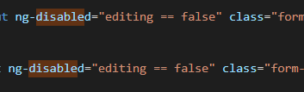

1. тп-hide Ng-show

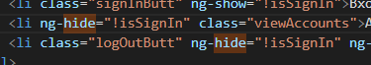Снимок экрана 2021-10-15 231040

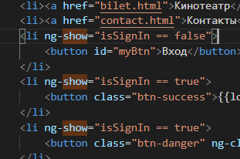

1. Ng-click ng-focus

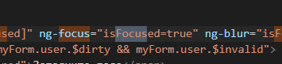

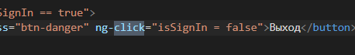

1. ng-copy ng-cut change paste

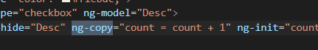

1. ng-submit

Снимок экрана 2021-10-15 232439

1. expresie {{}} numerice, siruri de caractere

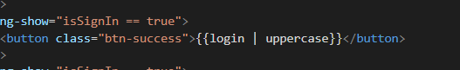

1. expresie {{}} cu masive, obiecte



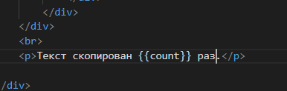

1. Ng-non-bindable

Снимок экрана 2021-10-15 232510

1. ng-if

Снимок экрана 2021-10-15 232543

1. directive utilizator

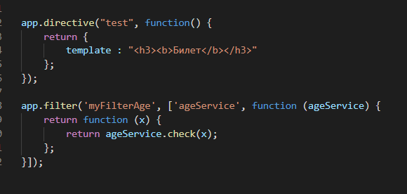

1. Servicii utilizator

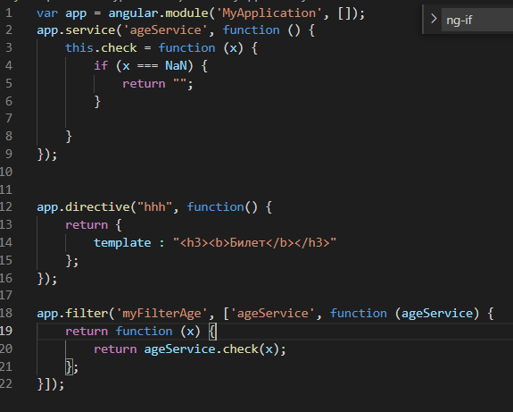

1. validate forms

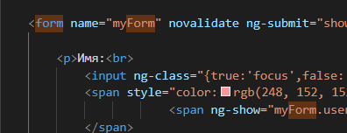

1. validate input

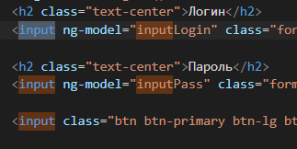

1. import cod, pagina

Снимок экрана 2021-10-16 142821

1. filter

limitTo

orderBy

Снимок экрана 2021-10-15 233309

1. select elements

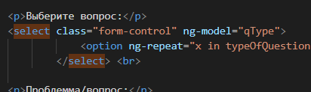

1. button elements

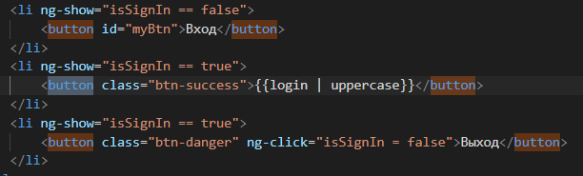

1. serviciu pentru calcule (total)

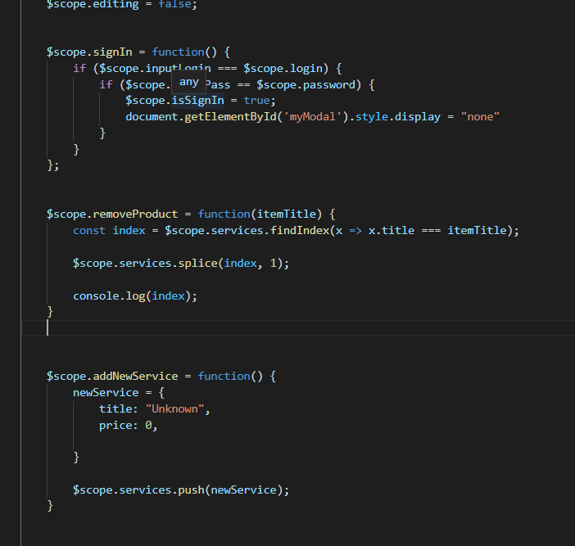

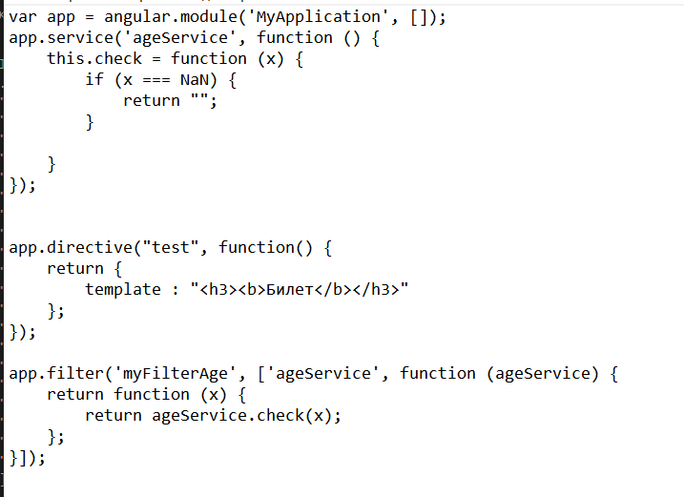

1. Meniu

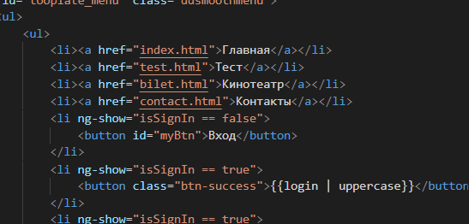

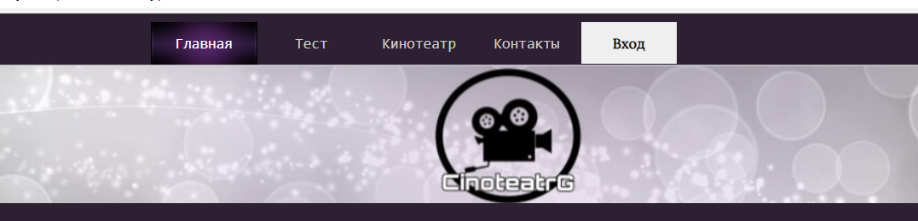

1. completare, stergere, modificare liste

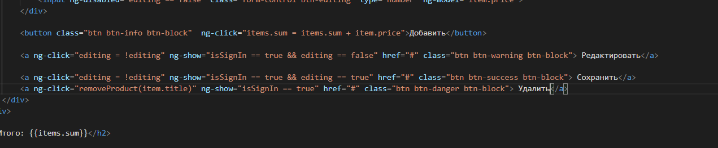

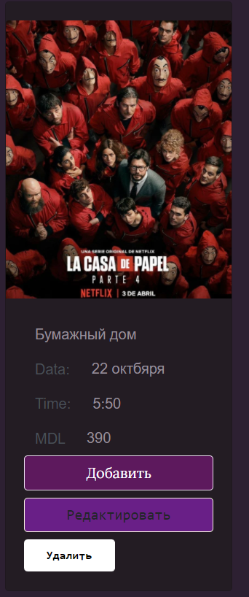

1. страница аутентификации

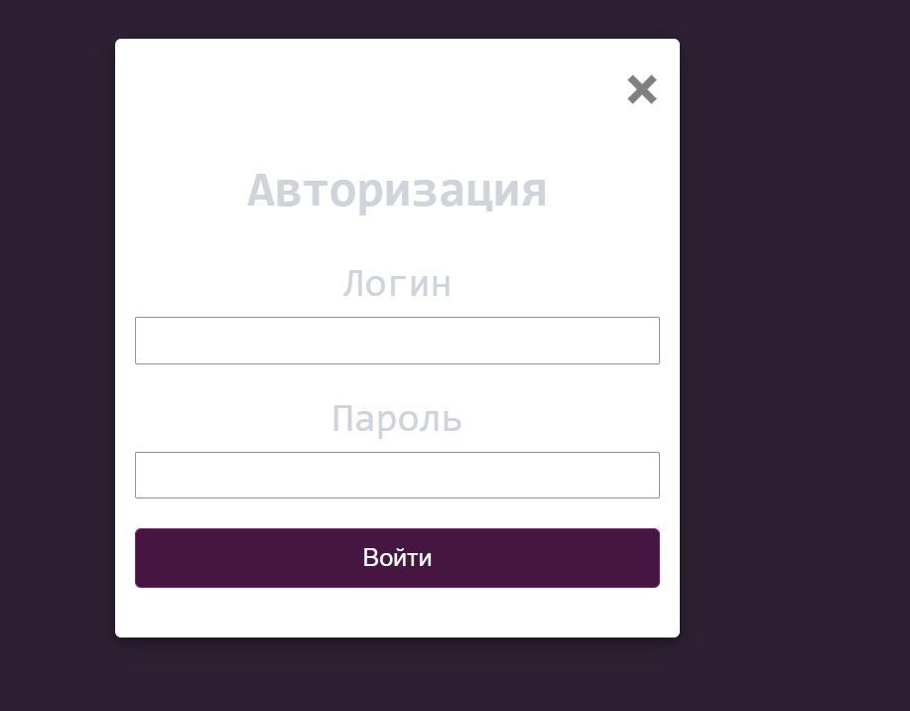

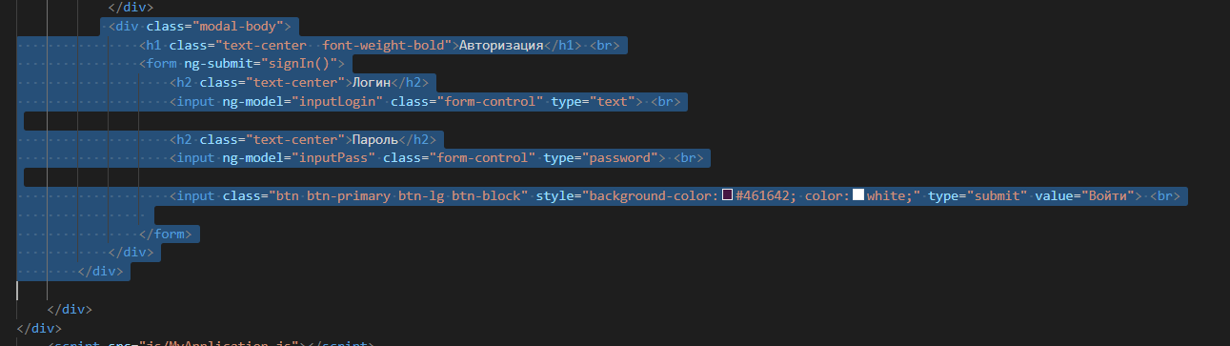

1. fereastra modala

